Hochwertige Tischwäsche aus Vollzwirn-Damast für die stimmungsvolle Festtagstafel

Laichingen, 16. September 2022 – Bei der weihnachtlichen Tischgestaltung liegen Natürlichkeit und Zurückhaltung im nordischen Stil auch im Jahr 2022 wieder im Trend. Dezente Farben, klare Linien und puristische Formen in Kombination mit natürlichen Materialen wie Holz oder Stein und den traditionellen Weihnachtstönen Gold, Rot und Grün verbinden moderne Eleganz mit skandinavischer Gemütlichkeit. Die edle Vollzwirn-Damast-Tischwäsche aus hochwertiger mercerisierter Baumwolle von Wäschekrone ist in den klassischen Farbtönen Eierschale und Sekt sowie in modernem Platin und Graphit erhältlich. Die zurückhaltend-edle Tischwäsche ist somit die ideale Basis für die Dekoration der Weihnachtstafel.

Die Vollzwirn-Damast-Tischwäsche von Wäschekrone ist aufgrund ihres schlichten Dessins und ihrer Kochfestigkeit besonders vielseitig und damit langfristig einsetzbar: Von der gediegenen Tischeindeckung für das abendliche Dinner bis zu festlichen Banketts bei Hochzeiten, Firmenfeiern oder besonderen Events. Für die individuelle Ausstattung stehen viele Grössen von Servietten bis grossformatigen Tischdecken zur Verfügung, die sich auch optimal miteinander kombinieren lassen. Ab dem Mass 100 x 100 cm werden die eckigen Tischdecken mit einem edlen 1,5 cm breiten Saum geliefert. Darüber hinaus sind auf Anfrage auch Sonderformate möglich.

www.waeschekrone.ch

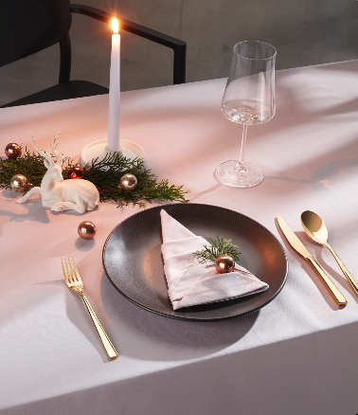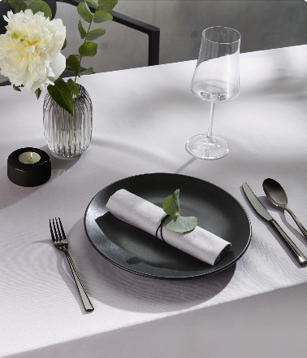

Bildanforderung
Bildmaterial zum Download finden Sie in unserem Medienportal press-n-relations.amid-pr.com (Suchbegriff „Waeschekrone-Weihnachten-2022“). Selbstverständlich schicken wir Ihnen die Dateien auch gerne per E-Mail zu. Kontakt: waeschekrone@press-n-relations.de

Weitere Informationen:  Wäschekrone GmbH & Co. KG  Janina Dominkovic  Hirschstrasse 98  D-89150 Laichingen  Tel.: +49 7333 804-873  Fax: +49 7333 804-973  presse@waeschekrone.de  www.waeschekrone.de | Presse- und Öffentlichkeitsarbeit:  Press’n’Relations GmbH  Natasa Forstner  Magirusstrasse 33  D-89077 Ulm  Tel.: +49 731 96 287-17  Fax: +49 731 96 287-97  waeschekrone@press-n-relations.de  www.press-n-relations.de

Wäschekrone
Das Laichinger Unternehmen Wäschekrone steht seit 1960 für hochwertige Hotel- und Gastronomiewäsche. Heute zählt das Unternehmen mit über 90 Mitarbeitern zu den bedeutendsten Anbietern in diesem Segment und entwickelt zeitgemässe, zukunftsorientierte textile Komplettlösungen für den Profibereich. Das breit gefächerte Angebot umfasst Tischwäsche, Bettwäsche, Betten, Bettwaren, Matratzen, Lattenroste, Frottierwaren, Küchenwäsche und Berufsbekleidung. Die Artikel werden international vertrieben. Das grosse Netz an regional ansässigen Fachberatern ist eine ausgewiesene Stärke der Wäschekrone. Im persönlichen Gespräch vor Ort gehen die Experten auf individuelle Kundenwünsche ein und entwickeln auf Wunsch auch massgeschneiderte Wäschelösungen, mit denen Hoteliers und Gastronomen ihre Individualität unterstreichen können – beispielsweise mit raffinierten Einstickungen, Einwebungen oder kompletten Eigenkollektionen. Die hauseigene Fertigung mit Konfektion und Stickerei sichert dabei höchste Produktqualität und Flexibilität. Eine weitere Vertriebsplattform ist der Wäschekrone-Online-Shop unter www.waeschekrone.de. Darüber hinaus bietet der Fabrikverkauf von Wäschekrone in Laichingen auch für Privatkunden Profiqualität zu attraktiven Preisen und als Ergänzung dazu eine sehr umfangreiche Kollektion an exklusiven Heimtextilien bedeutender Markenhersteller.

